PENGOLAHAN CITRA DIGITAL- TSEB

PRAKTIKUM MORFOLOGI DAN CNN

NAMA : ALDIMAN

NIM : 1207070014

1. Percobaan Closing

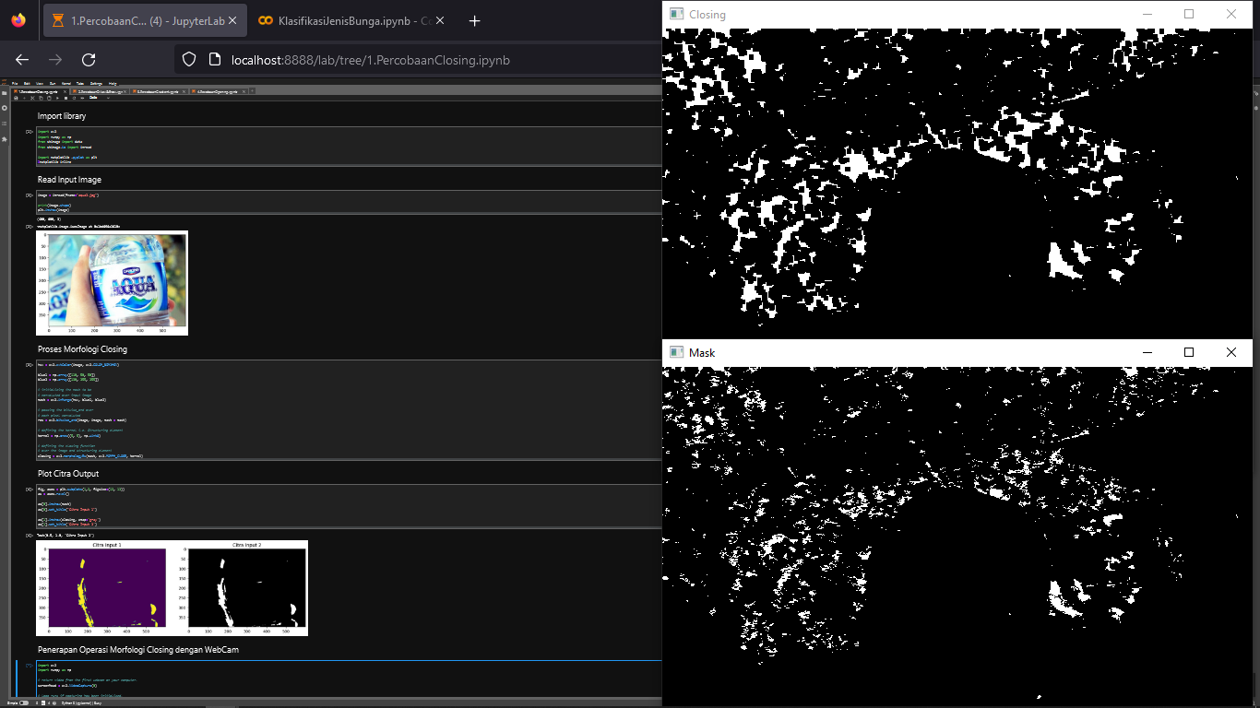

1. Percobaan Dilasi dan Erosi

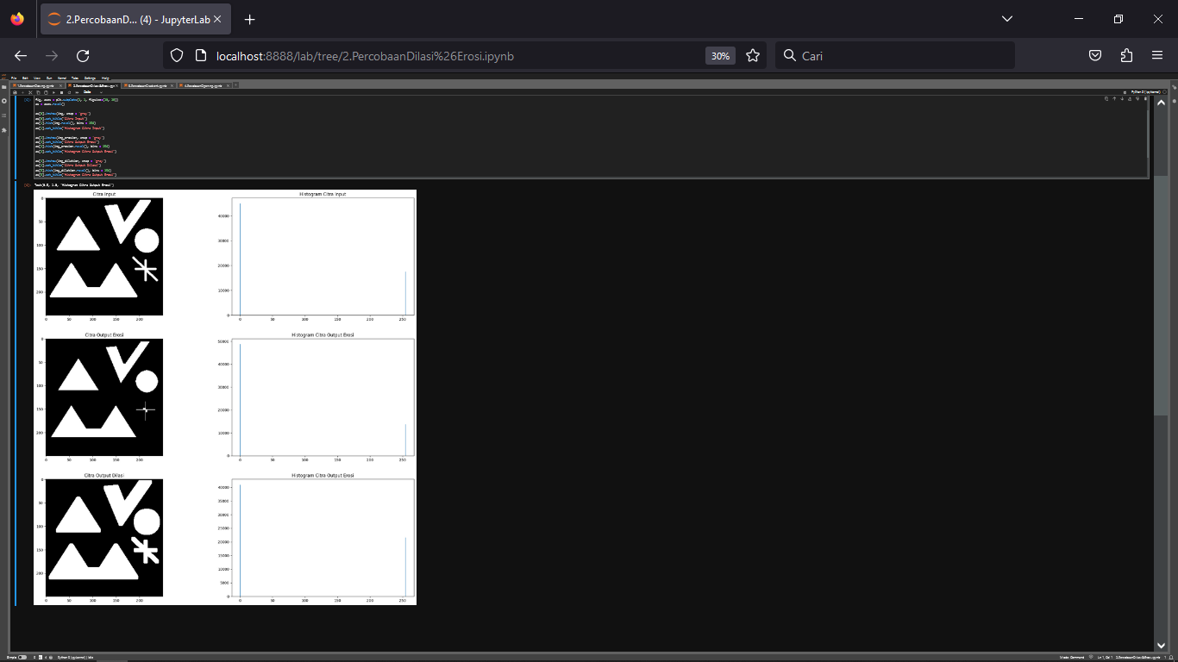

1. Percobaan Gradient



1. Percobaan Opening



Latihan CNN

Klasifikasi Jenis Bunga

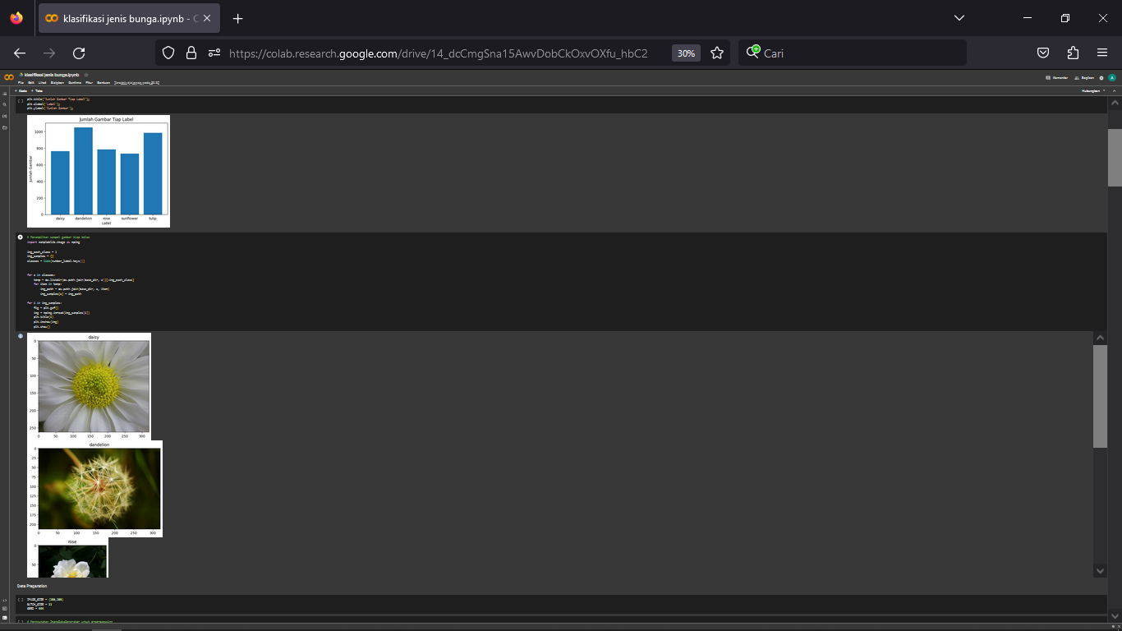

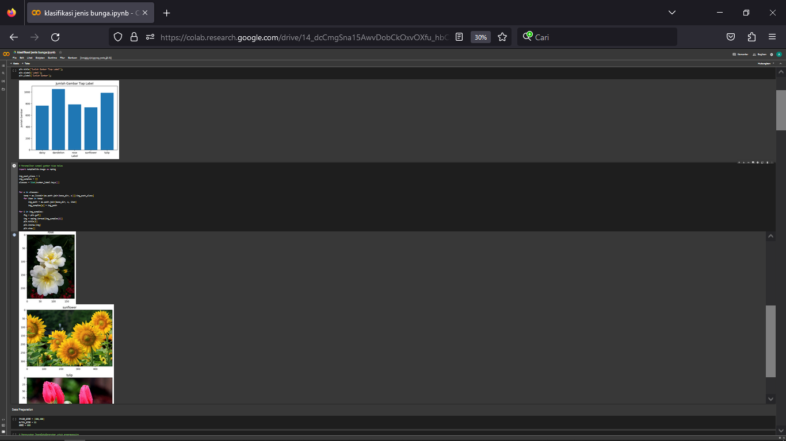

Melatih Model CNN

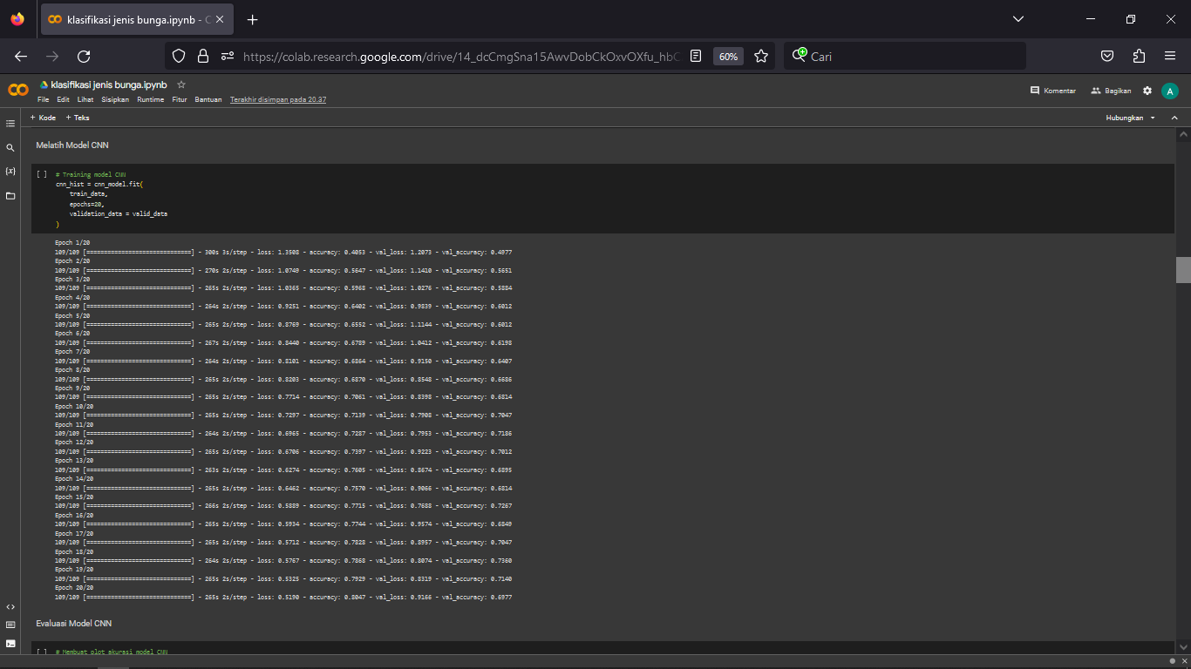

Evaluasi Model CNN

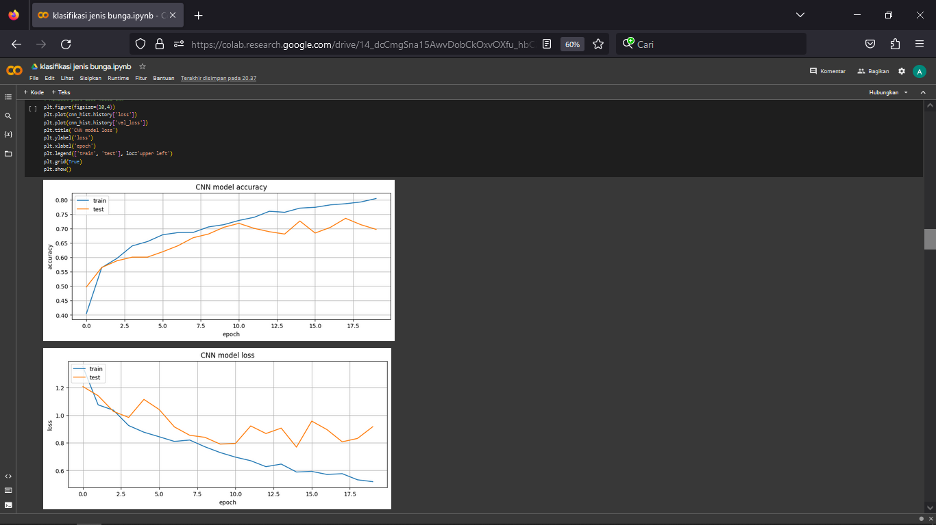

Melatih Model VGG16

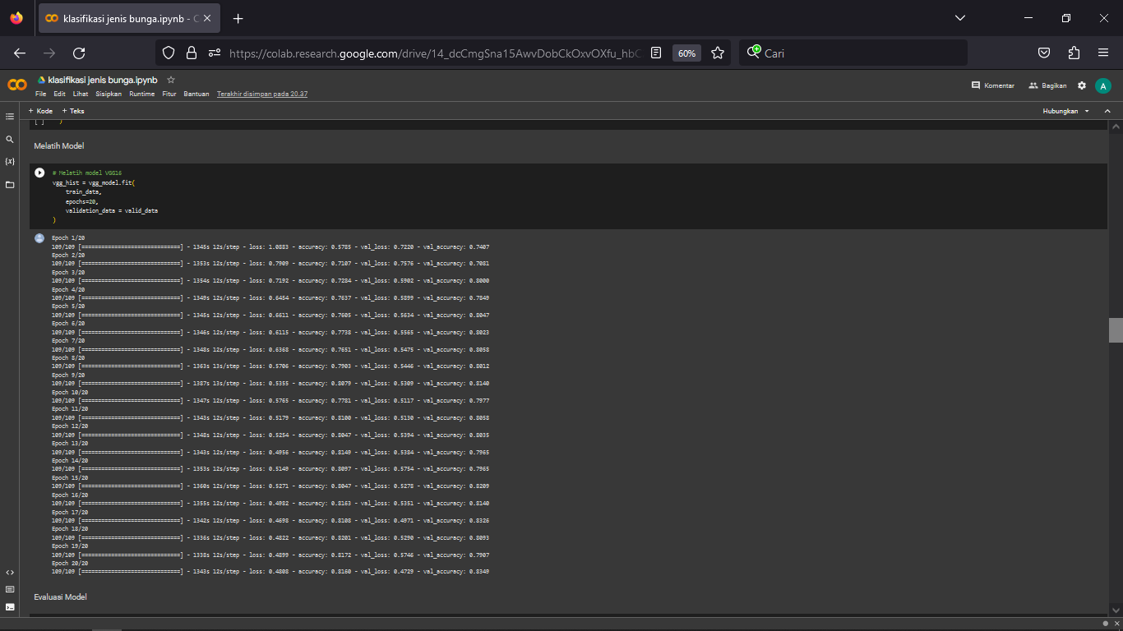

Evaluasi model VGG16

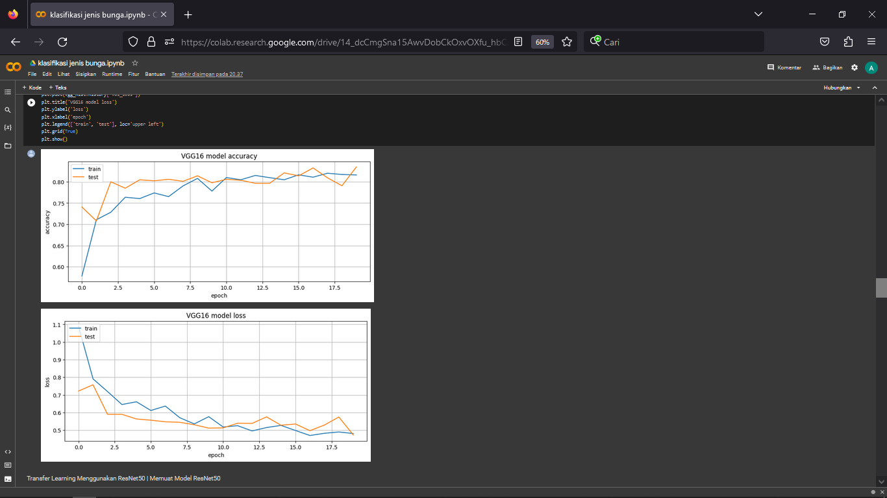

Melatih Model ResNet50

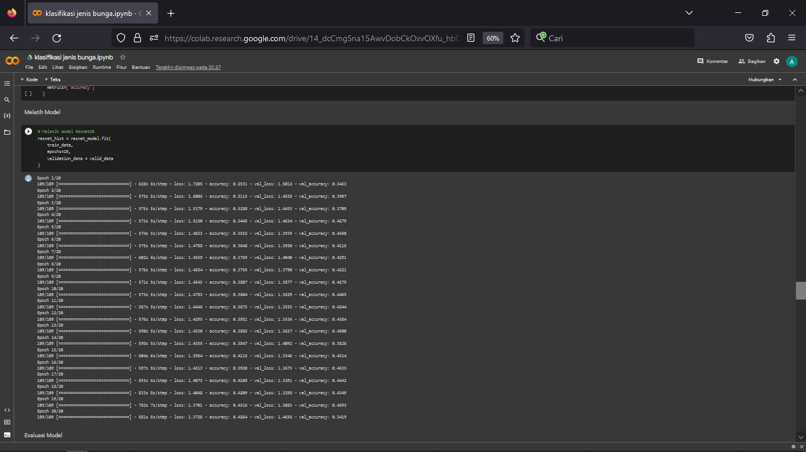

Evaluasi ResNet50

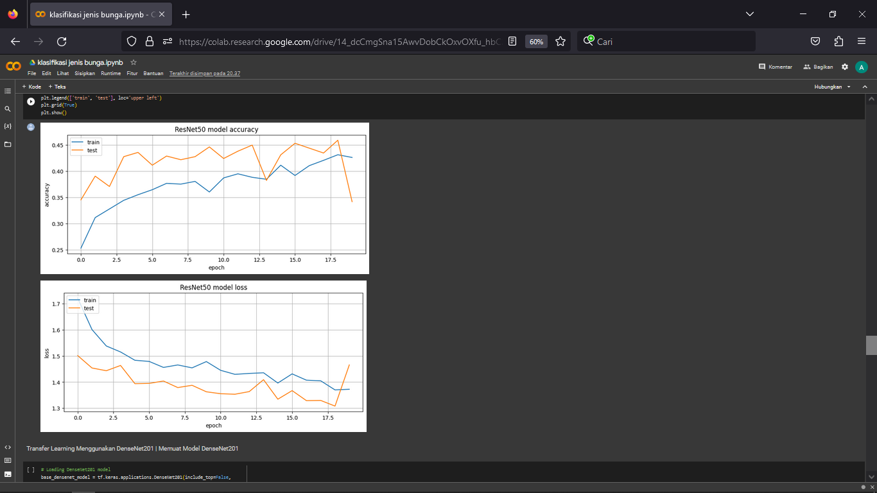

Melatih Model Densenet 201

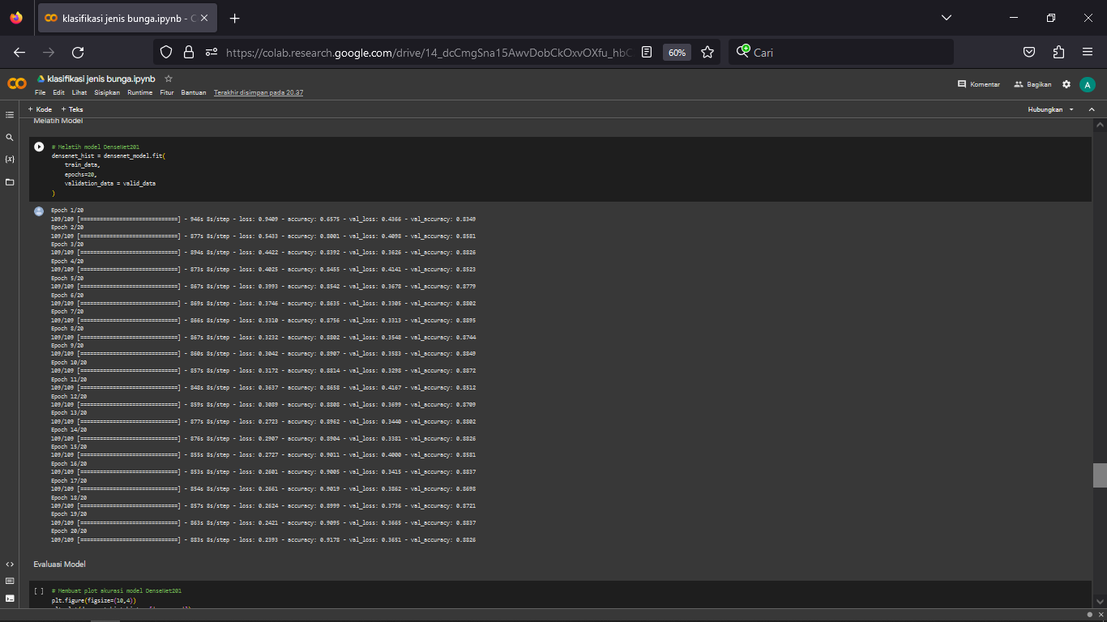

Evaluasi Model DenseNet201

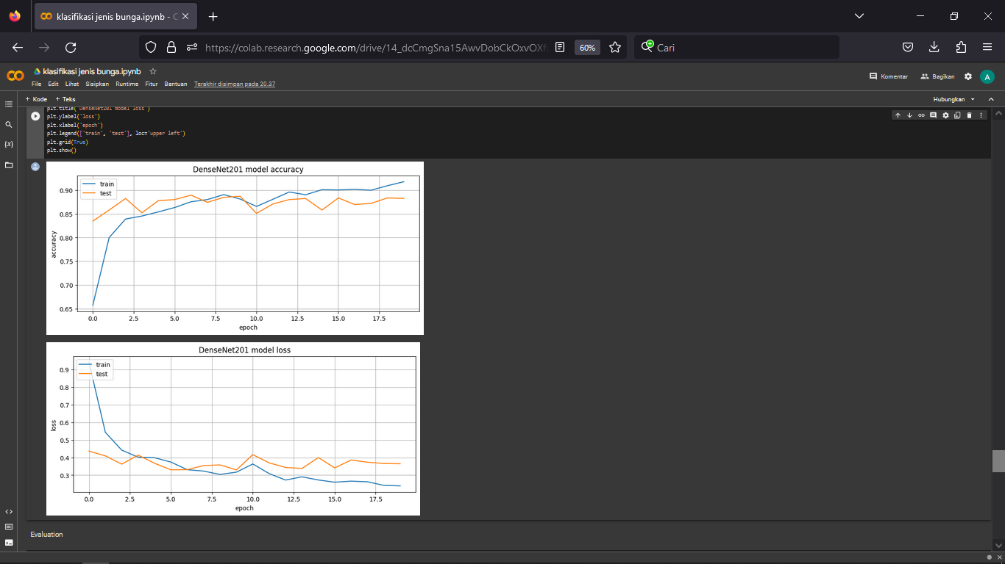

Evaluasi

